18 сентября 2026 года

К 100-летию заслуженного геолого-угольщика, профессора кафедры геологии и геохимии горючих ископаемых геологического факультета МГУ им. М.В. Ломоносова Михаила Владимировича Голицына
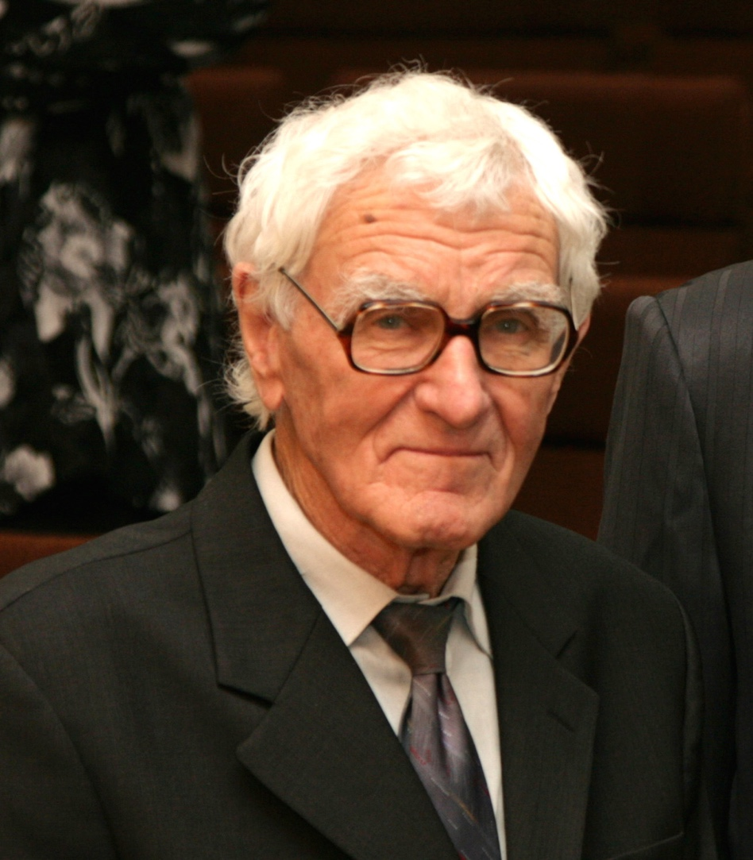
(1926 - 2015)

Уважаемые коллеги!
Приглашаем вас принять участие в научно-практическом семинаре
«Уголь: вчера и завтра»,
посвященном 100-летнему юбилею геолога-угольщика
Михаила Владимировича Голицына.
Празднование осуществляется в год 270-летия Московского государственного университета им. М.В. Ломоносова. Научно-практический семинар нацелен на объединение специалистов нового поколения – геологов, физиков, химиков, работающих в разных сферах изучения и применения угля.
Форма проведения семинара – очно-заочная. Семинар на базе Геологического факультета МГУ, ауд. 608, время проведения: с 16:00 до 18:30.
Председатель организационного комитета
Ступакова А.В., д.г-м.н., профессор, заведующий кафедрой геологии и геохимии горючих ископаемых МГУ им. М.В. Ломоносова
Члены организационного комитета
Пронина Н.В., к.г.-м.н, доцент кафедры геологии и геохимии горючих ископаемых МГУ им. М.В. Ломоносова
e-mail: nvproncl@mail.ru
телефон: 89162795408
Макарова Е.Ю., к.г.-м.н, доцент кафедры геологии и геохимии горючих ископаемых МГУ им. М.В. Ломоносова
e-mail: lenamakarova87@yandex.ru
телефон: 89175719323
Вайтехович А.П., инженер кафедры геологии и геохимии горючих ископаемых МГУ им. М.В. Ломоносова
e-mail: nastyavait@mail.ru
телефон: 89671629168
Кувинов И.В., инженер кафедры геологии и геохимии горючих ископаемых МГУ им. М.В. Ломоносова
e-mail: i.kuvinov@oilmsu.ru
телефон: 89636225392

[18 сентября 2026] МГУ им. М.В. Ломоносова, 608 ауд.
Тема семинара: “Развитие идей М.В. Голицына”
15:45-16:00 Сбор и регистрация участников семинара; выставка в библиотеке
Модератор: Макарова Елена Юрьевна
[16:00-16:15] | Дальневосточный регион. Развитие идеи М.В. Голицына о совместном нахождении угольных и нефтегазоносных бассейнов  [Пронина Н.В., Макарова Е.Ю., МГУ]
[16:15-16:35] | О магистерской программе «Углехимия и глубокая переработка органического и минерального сырья» в НИТУ МИСИС  [Эпштейн С.А., Коссович Е.Л., МИСИС]
[16:35-16:50] | Органическое вещество доманиковых отложений. Что нового дали углепетрографические исследования  [Морозова Е., Пронина Н.В.]
[16:50-17:05] | Фильм об открытии и освоении Эльгинского месторождения Южно-Якутского бассейна
[17:05-17:30] | Выступление – воспоминание о М.В. Голицыне  [Голицын А.М.]
17:30-18:30 Общая дискуссия (кофе-брейк)

